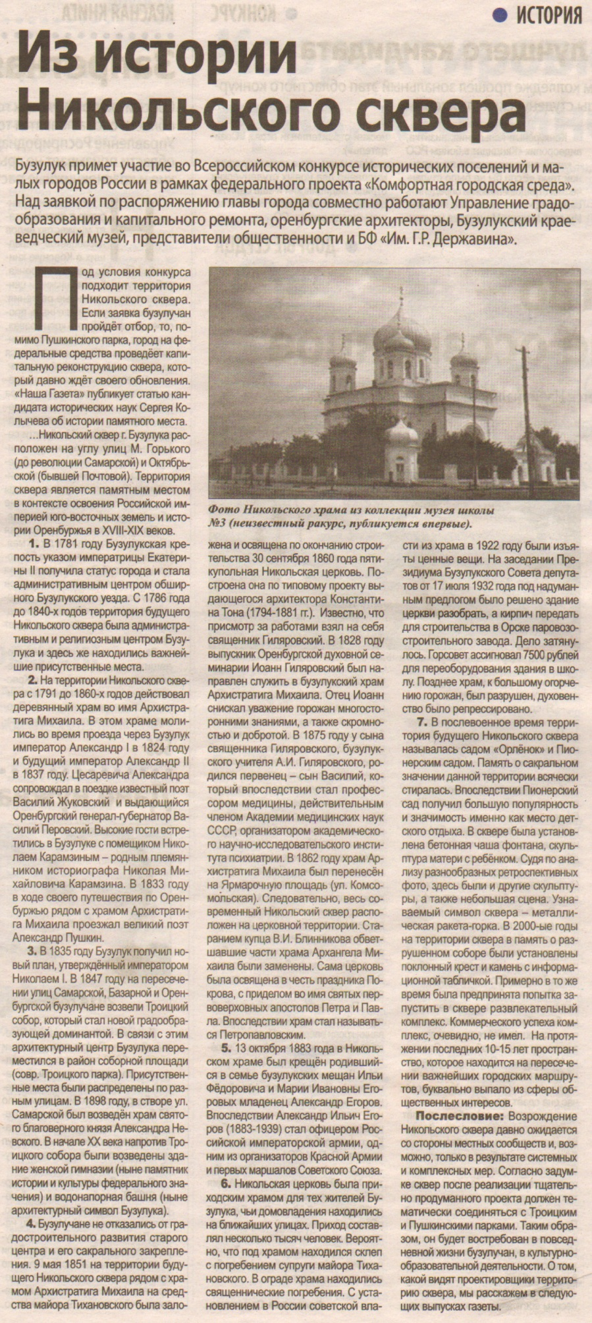

Из истории Никольского сквера [Текст] // Наша Газета. – 2018. – 18 апреля. – С. 6.

